**Единый Всекубанский классный час**

**тема: «Имя твоё несу через жизнь как святыню»**

**1-4 классы**

Разработала классный руководитель 2 «В» класса

МБОУ СОШ №68

Мельникова Алина Олеговна

Краснодар 2013 г.

Единый Всекубанский классный час

**Тема: «Имя твоё несу через жизнь как святыню»**

**2 класс**

**Цель:** развивать нравственные и духовные ценности у учащихся на примере любви, уважения, благодарности к маме.

**Задачи:** воспитание у младших школьников чувства уважения и любви к самому близкому, верному, преданному человеку – маме, создание благоприятных условий для формирования эстетических ценностей, развитие у учащихся творческих способностей.

**Оборудование:** проектор, интерактивная доска, фотографии матерей учащихся, выставка работ «Подарок маме», картон, ножницы, клей.

**1.Введение учащихся в тему классного часа**

Ребята, посмотрите на тему нашего классного часа «Имя твоё несу через жизнь как святыню». Как вы думаете, о ком мы будем сегодня говорить?

*(Учитель читает стихотворение)*

Она любит нас безгранично,

И нет той любви сильней.

И знаем мы все отлично,

Что жизнью обязаны ей.

Родная, любимая мама,

Я вновь повторять готов.

Расту я, и вместе со мною

Растёт и моя любовь.

- Ребята, вы догадались, о ком пойдёт речь сегодня на уроке?

**2. Мотивация школьников к активному освоению новой информации**

Закрой глаза, прислушайся. Ты услышишь мамин голос. Он живёт в самом тебе, такой знакомый и родной. Его не спутаешь ни с каким другим. Даже, когда станешь взрослый, всегда будешь помнить мамин голос, мамины глаза, мамины руки. Ты ещё не умел говорить, а мама понимала тебя без слов. Она знала, что ты хочешь. Мама научила тебя ходить, говорить, мама прочитала, тебе самую первую книжку. Мама всегда рядом. Всё, что ты видишь, всё, что тебя окружает, начинается с мамы.

**3. Актуализация знаний.**

Любовь мамы также естественна, как цветение сирени. В благодарность за верную материнскую любовь люди в один из дней чествуют своих матерей и называют этот праздничный день Днём матери. В России День матери празднуется в последнее воскресенье ноября. В этом году – 24 ноября. Среди многочисленных праздников, отмечаемых в нашей стране. День матери занимает особое место. Это праздник, к которому никто не может остаться равнодушным.

Мать – это огромное окно в мир. Она помогает малышу понять красоту леса и неба, луны и солнца, облаков и звёзд. Мамины руки на всю жизнь. Мать – это чудо мира. Поэтому мать следует любить и уважать как никого другого.

- Когда ещё мы употребляем слово «мама»?

(*Люди, любящие свою страну, свою землю, называют их Родина-мать, земля-матушка*)

«Спасибо, кормилилица-мать!» - благодарно произносит хлебороб, прижимая к губам пригоршню тёмной земли, родившей в срок достаточно ржи и пшеницы.

«Мама!» - вскрикнет вдруг, испугавшись чего-то, ребёнок.

«За Родину-мать!» - шёпотом произнесёт солдат, наткнувшийся на встречный осколок и слабеющей рукой пославший последнюю пулю врагу.

Все самые дорогие святыни названы и озарены именем матери, потому что с именем этим связано и само понятие жизни.

Есть три святыни,

Три имени в мире.

Нам голову вечно

Пред ними склонять:

Великое - Хлеб,

Дорогое - Отчизна

И третье - бессмертью подобное - Мать.

- Ребята, а как вы понимаете слово «святыня»?

( Ответы детей)

- Святыня - это то, что является особенно дорогим, любовно хранимым и чтимым.

Встаньте все и выслушайте стоя,

Сохраненное во всей красе,

Слово это - древнее, святое!

Распрямитесь! Встаньте! Встаньте все!

Слово это сроду не обманет,

В нем сокрыто жизни существо

В нем - исток всего,

Ему конца нет.

Встаньте! Я произношу его:

Мама!

Из поколения в поколение для каждого человека мама - самый главный человек в жизни. Становясь матерью, женщина открывает в себе лучшие качества: доброту, любовь, заботу, терпение и самопожертвование.

Каждый, если в нем есть хоть капля человечности, скажет: "Лучшая мама - моя мама!" Ибо нет предела ее нежности, кем она ни была, где бы она ни жила.

Мама… Произнесите сейчас это слово вслух, послушайте его мелодичность. Что вы чувствуете, когда произносите его?

*(Чувствую радость, тепло. Представляю свою маму, её улыбку, её добрые нежные руки)*

- Вспомните, как чаще всего обращаетесь к ней?

*(*Мама)

*-*  Как можно ещё обратиться к маме?

*(Мамочка, мамуля, мамулечка)*

От этого слова всегда веет теплом, словно лучик солнца согревает нас. Ваша мама всегда с вами: она в шуме ветра, когда вы идёте по улице, она в каждой вашей улыбке, частичка в каждой вашей слезинке. Она, как ангел, всегда стоит за вашим плечом, закрывая и согревая вас своим теплом от беды и несчастья.

*-* Вспомните, пожалуйста, случаи из вашей жизни, когда мамин взгляд, её слово, прикосновение помогли вам.

*(Ответы детей).*

Когда нам грустно или плохо, мы хотим, чтобы нас выслушали и посочувствовали. Самое большое хранилище любви и сочувствия – это материнское сердце. В нём растворяются все наши тревоги. Оно болит, когда дети совершают проступки и горькие ошибки.

- Что же такое «материнская любовь»?

*(Ответы детей)*

Материнская любовь – бесконечна, нежна, терпелива и самоотверженна. Это величайшее счастье для каждого из нас. Счастье, которым природа наделила лишь женщин – матерей: любить своего ребёнка.

- А вы любите свою маму?

Каждый ребёнок должен научиться уважать мать с раннего детства. Родители – наше богатство. Чтобы наше богатство не ушло от нас раньше времени, мы с честью должны выполнять свой сыновий долг.

- Кто-нибудь из вас знает, что такое «сыновий долг»? (*Не забывать*)

Да, ребята, родители стареют быстро. А мы так часто бываем к ним невнимательны. Никогда не забывайте про родителей, говорите с ними. Также не забывайте выполнять данные маме обещания. А еще помните про волшебные слова, которые нужно почаще говорить. Давайте вспомним их, **отгадав загадки** (*см. Приложение 1*)

Во все века любовь к своим матерям вдохновляла поэтов, художников, композиторов на создание величайших произведений, связанных с образом Матери.

- Кто назовёт имя самой известной Мамы? Мария – женщина, подарившая миру Спасителя. Верующие почитают её, любят и прославляют. В честь Девы Марии строят храмы, пишут иконы, посвящают ей стихи, песни *(учитель демонстрирует иллюстрации с иконами Пресвятой Богородицы)*

- Кто из вас сможет сказать о своей маме лучше? (*ученики рассказывают о своих мамах*).

- Сколько песен, пословиц, поговорок сложил народ о любви к матери. Давайте прочитаем некоторые из них:

1. Маменька родимая – свеча неугасимая.

2. Нет милее дружка, чем родная матушка.

3. Без матушки родной и цветы не цветут.

4. Сердце матери лучше солнца греет.

5. Птица рада весне, а младенец матери.

- Что объединяет все эти пословицы?

(*Любовь и уважение к маме, к её чувствам и заботам о нас*)

**4. Практическая работа.**

*Учитель демонстрирует слайд-шоу с фотографиями матерей учащихся и указанием их имён.*

Чем же мамы отличаются друг от друга? (*у них разные имена*)

Этот урок посвящён Дню матери. И сейчас вы сделаете подарки, каждый для своей мамы. В этот подарок вы вложите всю любовь к ней.. *(Каждый учащийся класса изготавливает поделку в виде кусочка торта, украшает её, пишет на ней имя своей мамы и вкладывает в неё пожелание)****.***

***«Торт с сюрпризом для мамы»*** *(см. Приложение 2)*

**5. Итог.**

Вы выяснили, что мамы отличаются друг от друга именами. А что же их всех объединяет? (*они любят своих детей*)

*(Читает учитель)*

Под грузом забот не сгибаясь, упрямо

Она выполняет свой долг терпеливо.

Красива по - своему каждая мама -

Любовью своей материнской красива.

Несмотря на различия имен у матерей, всех их объединяет одно - любовь к собственным детям, каждая мама святая для своего ребенка. Дети - самое дорогое для матери. И счастлив тот, кто знает с детства материнскую любовь, ласку, заботу. А дети должны отвечать ей тем же - любовью, вниманием и заботой. Это главный подарок.

***Приложение 1 «Отгадай загадки»***

|  |
| --- |
| 1. Растает даже ледяная глыба  От слова теплого… (*спасибо*). |
| 2. Зазеленеет даже пень,  Когда услышит… (*добрый день*). |
| 3. Если больше есть не в силах,  Скажем маме мы …(*спасибо*). |
| 4. Когда бранят за шалости,  Мы говорим…(*прости, пожалуйста*). |
| 5. И во Франции, и в Дании  На прощанье говорят… (*до свидания*). |

***Приложение 2 «Торт с сюрпризом для мамы»***

***(Инструкция по изготовлению поделки в виде торта).***

Для изготовления понадобятся:

принтер; 1 лист белого картона для детского творчества формата А4; линейка; канцелярский нож; ножницы; подложка, на которой будет резаться картон; клей

Инструкция по изготовлению:

1) Распечатать на принтере подготовленную развёртку коробочки 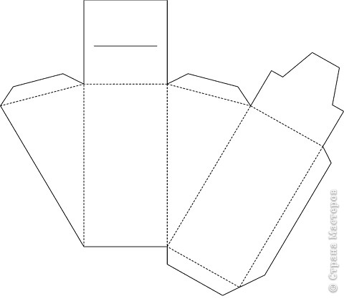

и вырезать её канцелярским ножом по линейке (также сделать прорезь в закрывающем

клапане)

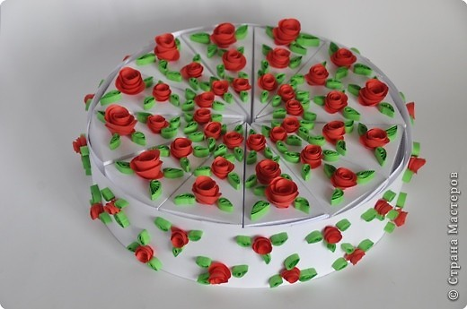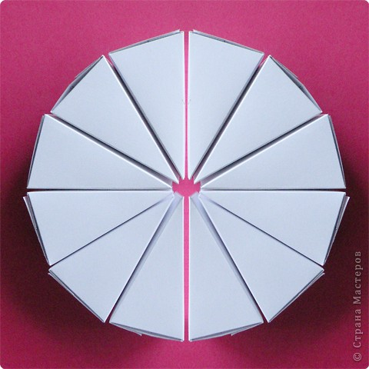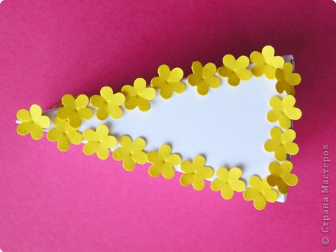Если кусочков надо много, сделайте 2, 3 ярусный торт.